

**KAUNO TECHNOLOGIJOS UNIVERSITETAS**

**MATEMATIKOS IR GAMTOS MOKSLŲ FAKULTETAS**

Matematinės dalies ataskaita

Atliko: Martynas Jonaitis

# Aprašoji dalis

**Elektros energijos sektoriaus strūktūra Lietuvoje**

Pagaminta elektros energija ne iš karto atkeliauja pas galutinį jos vartotoją. Dėl šios priežasties egzistuoja visas elektros energijos sektorius, kuris užtikrina elektros gamybą, perdavimą, vartojimą bei tiekimą. Eletros sektorius gali būti išskaidytas į šias dalis:

* Elektros energijos gamintojai (elektrinės) konkuruoja tarpusavyje ir pagamintą elektros energiją parduoda bendroje tiekėjų ir gamintojų didmeninėje elektros rinkoje. Į šią kategoriją patenka ir atsinaujinančių šaltinių elektros gamintojai (vėjo, saulės, vandens energija), bei šiluminės, kombinuotos elektrinės.
* Elektros perdavimo operatorius yra nacionaliniu mastu elektros perdavimo aukštos įtampos tinklais įmonė, kuri palaiko stabilų šalies elektros energetikos sistemos darbą, valdo elektros energijos srautus ir sudaro sąlygas konkurencijai laisvoje elektros rinkoje.
* Elektros skirstomųjų tinklų operatorius elektros energiją persiunčia vartotojams vidutinės ir žemos įtampos skirstymo tinklais, užtikrina naujų vartotojų prijungimą prie skirstomojo tinklo, eksploatuoja skirstomuosius tinklus, juos prižiūri, valdo, plėtoja ir užtikriną jų saugumą bei patikimumą.
* Tiekėjai perka elektrą iš gamintojų ar elektros biržoje, o vėliau ją parduoda vartotojams. Lietuvos elektros rinkoje tiekimo veiklas vykdo visuomeniniai, garantiniai ir nepriklausomi elektros tiekėjai.
* Elektros energiją galima įsigyti biržoje arba dvišaliais kontraktais. Biržoje elektros gamintojai, konkuruodami tarpusavyje ir siūlydami palankiausias sąlygas ir kainą, bei tiekėjai, konkuruodami tarpusavyje ir pirkdami elektros energiją, vykdo elektros tiekimo sandorius.
* Elektros vartotojai yra visi, kurie vartoja elektros energiją – nuo įvairių gamyklų, prekybos centrų, komercinių pastatų iki individualių namų ar butų. Vartotojai už suvartotą elektros energiją atsiskaito su elektros visuomeniniu arba nepriklausomu tiekėjais, o už persiuntimo paslaugą – su perdavimo arba skirstomųjų tinklų operatoriais. Kiekvienas elektros vartotojas turi sudaryti sutartį su elektros tiekėju tam, kad galėtų pirkti elektrą.

**Elektros gamybos kaštai**:

Skirtingu būdu pagamintos elektros energijos gamybos kaštai, o kartu ir jos kaina yra nevienoda. Tai yra aktualu norint optimizuoti elektros gamybos kainą ją minimizuojant. Išskiriami šie elektros gaminimo būdai, su jiems būdingom sąvybėm:

* Atsinaujinančios energijos išteklius (vėjo, saulės, vandens energija) išnaudojanti energija. Pigiausias elektros gamybos būdas, bet dėl priklausomybės nuo oro sąlygų, sezoniškumo yra pats nestabiliausias ir mažiausiai kontroliuojamas;
* Šiluminės elektrinės. Gamybos kaštai priklauso nuo biokuro/dujų/naftos kainos. Lengviau kontroliuojama ir planuojama lyginant su atsinaujinančia energetika. Elektros gamybos kaštai lyginant yra dideli;
* Atominė energetika. Pigiausi elektros gamybos kaštai, bet dėl aplinkosaugos veiksnių šio gamybos būdo stengiamasi atsisakyti.

**Jungtys:**

|  |  |  |
| --- | --- | --- |
| **Pavadinimas** | **Valstybė su kuria sujungiama** | **Komentaras** |
| Alytaus-Gardino elektros jungtis | Baltarusija | Planuojama naudoti kaip vienintelę jungtį su Baltarusija |
| Ignalinos-Minsko elektros jungtis | Baltarusija | Sustabdyta 2020 m. |
| Vilniaus-Molodečno elektros jungtis | Baltarusija | Sustabdyta 2018 m. |
| Jurbarko-Sovetsko elektros jungtis | Rusija (Kaliningrado sritis) |  |
| Klaipėdos-Sovetsko elektros jungtis | Rusija (Kaliningrado sritis) |  |
| Kruonio-Sovetsko elektros jungtis | Rusija (Kaliningrado sritis) |  |
| NordBalt | Švedija | Sujungia Lietuvą su šiaurės šalių elektros energijos perdavimo grandine |
| Visagino-Liksnos elektros jungtis | Latvija |  |
| Klaipėdos-Gruobinios elektros jungtis | Latvija |  |
| Panevėžio-Aizkrauklės elektros jungtis | Latvija |  |
| Šiaulių-Jelgavos elektros jungtis | Latvija |  |
| LitPol Link | Lenkija | Sujungia Lietuvą su kontinentinės Europos elektros energijos perdavimo grandine |
| Harmony link | Lenkija | Planuojama paleisti iki 2025 m. |

Lietuva - Lenkija

**Elektros kainai įtakos turintys veiksniai:**

Analizuojant veiksnius darančius įtaką elektros kainai būtina atskirti elektros kainą atviroje rinkoje ir elektros kainą galutiniam vartotojui. Šios dvi kainos niekada nebūna tapačios, kadangi vartotojai elektrą perka netiesiogiai iš biržos, o iš pasirinkto elektros skirstymo operatoriaus, su kuriuo sudaroma sutartis, kurioje nurodoma sutarta kainodara. Taigi galiausiai elektros kaina vartotojui priklauso nuo:

* Elektros kainos laisvojoje rinkoje (~45 %);
* Sistemos operatoriaus paslaugų kainos bei valstybinės kainų ir energetikos kontrolės komisijos nustatytų mokesčių (~55%).

Tuo tarpu elektros kaina rinkoje pastoviai kinta ir tai priklauso nuo daugelio faktorių, kurių pamatas yra tam tikro laiko momento pasiūlos ir paklausos balansas. Kuo daugiau elektros sunaudojama, tuo jos daugiau reikia pagaminti arba nupirkti. Elektros gamybos kaina skirtingiems gamintojų tipams yra nevienoda, o atsinaujinančios elektros gamybos pajėgumai nėra pastovūs ir kinta nuo oro sąlygų, bei sezono. To pasekoje, nacianaliniu lygiu net prie pastovaus elektros vartojimo, negalima užtikrinti stabilios elektros gamybos kainos. Taip pat svarbu paminėti, kad Lietuvoje, nėra pakankamai elektros gamintojų visam nacionaliniam poreikiui padengti, tad trūkstamą elektros energijos kiekį tenka pirkti iš kaimyninių šalių. Elektros importo kaina iš kiekvienos egzistuojančios jungties yra skirtinga, kadangi kitose šalyse gamybos/vartojimo balansas nėra pastovus. Galiausiai, turime atsižvelgti ir į tai, kad prie geriausių importo kainų, pigiau yra ne gaminti elektrą šalies viduje, o ją pirkti baltijos biržoje. Visi šie veiksmai yra dinaminiai, nuolat kintantys ir jų visuma ir nustato elektros kainos dinaniką rinkoje.

Globalūs veiksniai:

* perdavimo pajėgumų;
* anglies emisijų leidimų kainos;
* pasaulinių energijos šaltinių, pavyzdžiui, naftos, dujų ir anglies, kainų;
* vietos (vandens ištekliai, perdavimo apribojimai, elektrinės techninės priežiūros darbai);
* regioninių veiksnių (hidrologinė situacija, pagrindinių elektrinių ir perdavimo linijų techninės priežiūros darbai);
* pasaulinių veiksnių (politinė situacija, gamta).

# Matematikos dalis:

**Duomenų žvalgomoji analizė**

Šio darbo metu analizuojami Lietuvos elektros kainos bei su elektros tiekimu, gamyba bei prekyba susiję duomenys. Duomenų šaltinis - Litgrid oficialus elektros tiekimo dabartinės bei istorinės informacijos puslapis. Originalūs duomenys pateikiami valandiniu dažnumu. Iš viso darbe analizuojami ir modeliuose pritaikomi duomenys pateikiami XXX lentelėje.

|  |  |  |  |
| --- | --- | --- | --- |
| Pavadinimas | Aprašymas | Dimensija | Periodas |
| Prognozuojama vėjo elektrinių gamyba | Litgrid prognozuojama vėjo elektrinių elektros gamybos apimtys | MWh |  |
| Vėjo elektrinių gamybos planas | Litgrid planuojama vėjo elektrinių elektros gamybos apimtys | MWh |  |
| Faktinė vėjo elektrinių gamyba | Faktinė išmatuota pagaminta vėjo elektrinių energija | MWh |  |
| Planuojama nacionalinė elektros energijos gamyba | Litgrid planuojama visų kitų elektros gamybos padalinių apimtys | MWh |  |
| Faktinė nacionalinė elektros energijos gamyba | Faktinė išmatuota kitų elektros gamintojų pagaminta energija | MWh |  |
| Prognozuojamas nacionalinis elektros energijos suvartojimas | Litgrid prognozuojamas visos šalies elektros energijos suvartojimas | MWh |  |
| Planuojamas nacionalinis elektros energijos suvartojimas | Litgrid planuojamas visos šalies elektros energijos suvartojimas | MWh |  |
| Faktinis nacionalinis Elektros energijos vartojimas | Faktinis išmatuotas elektros energijos vartojimas | MWh |  |
| Nord Pool Lietuva – Elektros kaina | Elektros kaina | EUR/ MWh |  |

Kadangi duomenų bazėje duomenys pradėti kaupti ne nuo to pačio laiko, darbe analizuojamas laikotarpis nuo momento, kai egzistuoja visi duomenys t.y. nuo 2014 metų Sausio mėnesio iki 2021 m. Sausio mėnesio.

**Elektros kainos kitimas analizuojamu laikotarpiu**

Analizuojant elektros rinkos kainos kitimą už 2014 m. – 2021 m. laikotarpį (Pav. 1) matome, kad elektros kaina pastoviai svyruoja. Priešingai akcijų rinkai būdingoms sąvybėms, elektros kaina per ilgą laikotarpį neišauga, o svyruoja apie gana pastovų vidurkį. Duomenyse taip pat pastebima ir išskirčių, kai kaina staigiai išauga arba nukrenta. Tai susiję su elektros tinklo arba didelių gamintorjų/vartotojų atsijungimais/prisijungimais, skirstomojo tinklo gedimų tiek Lietuvoje, tiek kaimyninėse šalyse iš kurių perkama arba per kurias perduodama elektros energija. Įvykus gedimui, tenka operatyviai reaguoti į situaciją ir nukrypti nuo gamybos/vartojimo plano bei prognozės, kas turi įtakos ir galutinei elektros kainai.

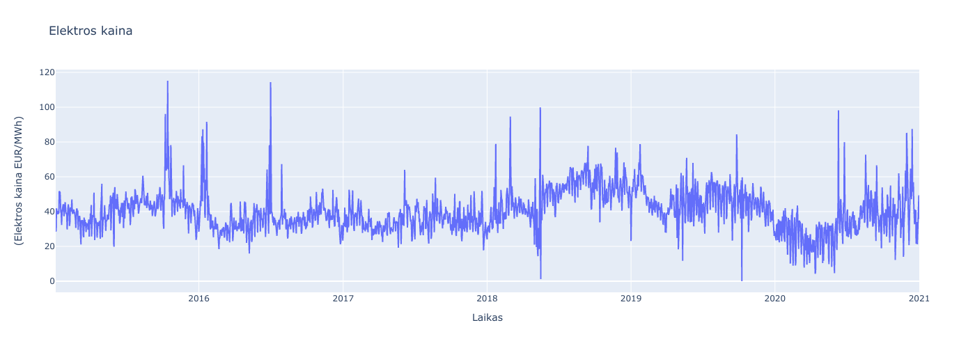

Pav. . Elektros kainos kitimas 2014 m. – 2021 m. metais

**Duomenų sezoniškumas**

Elektros kainos kitime taip pat galima įžvelgti gana ryškius sezoniškumus. Siekiant identifikuoti nustatyti laiko eilutės sezonines savybes buvo atliekama multiplikatyvi dekompozicija originaliems valandiniam duomenims. Kadangi egzistuoja ne vienas, o keli sezoniškumai, dekompozicija atliekama etapiškai, į ilgesnio periodo sezoniškumo analizę pateikiant trumpesnio sezoniškumo dekompozicijos liekanas.

Atlikus elektros kainos (už 2020-01-01 iki 2020-01-15 laikotarpį) laiko eilutės dekompoziciją su 24 valandų periodiškumu buvo gauta paros sezoniškumo komponentė (Pav. 2). Iš rezultatų matome, kad labai aiškiai išsiskiria darbo valandų/dienos (8h – 21h) bei nedarbo valandų/nakties (22h – 7h) režimai. Elektros kaina dienos režime šiuo laikotarpiu yra iki 15 EUR/MWh brangesnė už nakties režimo kainą. Paros sezoniškumas vidutiniškai paaiškina iki 10 EUR/MWh (~ 20%) nuo visos elektros kainos.

Pav. . Elektros kainos laiko eilutės dekompozicijos modelio rezultatas (24 h. sezoniškumas)

Toliau buvo atliekama elektros kainos (už 2020-01-08 iki 2020-03-01 laikotarpį) laiko eilutės dekompozcija su 7 d. periodiškumu taip išgryninant savaitinę sezoniškumo dedamąją. Iš rezultatų (Pav. 3) matome, kad išsiskiria dveji, darbo dienos bei savaitgalio, režimai. Elektros kaina šiuo laikotarpiu darbo dienomis vidutiniškai yra iki ~13 EUR/MWh brangesnė už savaitgalio metu stebėtą kainą. Taip pat pastebima, kad savaitgaliais yra būdingi žemesni kainų svyravimai paros eigoje.

Pav. 3. Elektros kainos laiko eilutės dekompozicijos modelio rezultatas (7 d. sezoniškumas)

**Laiko eilutės režimo pokyčio taško nustatymo algoritmai**

Laiko eilutės režimo pokyčio algoritmų (angl. Change point detection (CPD)) pagrindinis tikslas yra identifikuoti staigius trendo (arba dispersijos) pokyčio taškus, kurie būtų aiškiai matomi ir tūrėtų suprantamą loginį paaiškinimą. Šie algoritmai yra lankstesni ir pateikia tikslesnius rezultatus lyginant su tradiciniais statistiniais metodais. Taikant šiuos algoritmus, laiko eilutę galima išskaidytį į režimus, kurie identifikuoja tam tikrą, tuo laikotarpiu duomenims būdingą sąvybę ir tai pritaikyti sudarant prognozės modelį. Yra išskiriami dveji laiko eilutės režimo pokyčio taško nustatymo algoritmų tipai:

1. Istorinių režimų nustatymas (angl. Offline change point detection). Taikant šį algoritmą yra analizuojami visa istorinė duomenų eilutės imtis. Kadangi analizuojama pilna laiko eilutė, šie algoritmai pateikia tikslesnius rezultatus. Pritaikius šiuos algoritmus, rezultate gauname visus istorinius režimų pokyčius.
2. Einamųjų režimų nustatymas (angl. Online change point detection). Priešingai nei taikant istorinių režimų nustatymą, algoritme po apmokymo taikomi tik naujausi, pastoviai atsinaujinantys duomenys. Naudojant tokio tipo algoritmus, galime išpildyti laiko eilutės monitoringą ir žymiai greičiai identifikuoti naujai atsiradūsį būsenos pokytį.

Galima aprašyti konkrečius modelius su jų taikoma matematika

<https://techrando.com/2019/08/14/a-brief-introduction-to-change-point-detection-using-python/>

**Duomenų agregavimas**

Duomenų rinkinį originaliai sudaro valandiniai duomenys. Kadangi tiriamas ilgas laikotarpis, valandiniai duomenys netinka režimų nustatymui, dėl dvejų priežasčių. Visų pirmą, valandiniuose duomenyse žinome, kad egzistuoja bent du sezoniškumai - paros bei ketvirčio. Dieną elektros kaina yra didesnė nei naktį, bei vasarą elektros energija yra pigesnė nei žiemą. Tai labai stipriai komplikuoja režimų kainos dinamikos režimų identifikavimą bei prognozavimą, kadangi matematiniai modeliai nebesugeba išskirti ilgalaikių svarbių pokyčių ir identifikuoja trumpalaikį kainos dinamikos kitimą. Antra priežastis yra duomenų apimtis. Režimų identikacijos metodai yra paremti gana intensyviais ir daug kompiuterinių resursų reikalaujančiais, daug iteracijų užtrunkančiais algoritmais. Dėl šios priežasties režimo perjungimo metodus taikyti ant visos, ilgo laikotarpio valandinių duomenų imties yra nepraktiška, o skaidant imtį į mažesnes dalis galimai prarandami ir nebenustatomi ilgalaikiai kainos dinamikos režimai. Taip pat, svarbu paminėti, kad tiriant ilalaikes tendencijas (tarp skirtingų metų), valandiniai duomenų svyravimai praranda prasmę ir nebeturi tam įtakos.

Dėl anksčiau išvardintų priežastių duomenis yra taikomas agregavimas - valandiniai duomenys yra perskaičiuojami į paros duomenis. Atliekant duomenų perskaičiavimą taip pat kyla neapibrėžtumas, kadangi nėra vieno teisingo būdo, kuris nurodytų, kuris agregavimas yra tiksliausias ir tolimesnėje analizėje lems geriausio rezultato pasiekimą. Dėl šios priežasties šios analizės metu yra išbandomi ne vienas, o grupė aggregavimo metodu, kurių rezultatai vėliau yra palyginimi. Taigi pradiniai valandiniai duomenys yra paverčiami į paros duomenis pritaikius šias agregavimo taisykles:

* Paros kainos vidurkis;
* Paros kainos mediana;
* Paros 5% didžiausių kainų vidurkis;
* Paros darbo valandų (8-17 h) kainų vidurkis;
* Paros nedarbo valandų (0-7h ir 18-24h) vidurkis;

**Markovo grandinėmis grįsti režimų perjungimų modeliai**

**Aktualūs šaltiniai iš matematinės dalies:**

* <https://www.quantstart.com/articles/market-regime-detection-using-hidden-markov-models-in-qstrader/>
* <https://quantdare.com/classification-of-market-regimes/>
* <https://stanford.edu/~boyd/papers/pdf/ggs.pdf>
* <https://kbo.pwr.edu.pl/en/research/research-projects/dfg-ncn-201623ghs401005/>
* <https://techrando.com/2019/07/19/analyzing-electricity-price-time-series-data-using-python-time-series-decomposition-and-price-forecasting-using-a-vector-autoregression-var-model/>
* <https://www.mdpi.com/1996-1073/14/2/364>

# Ekonomikos dalis:

<https://www.ignitis.lt/lt/rinkos-liberalizavimas>

Istoriškai Lietuvos elektros rinka buvo monopolinė. Elektrą pardavinėjo vienas tiekėjas, kuris ir nustatydavo tarifus bei kainas. Nuo 2020 m. Lietuvoje pradedama įgyvendinti Elektros tinklo liberalizavimą. Šio proceso tikslas vartototojui suteikti teisę rinktis iš kurio tiekėjo bus perkama elektra. Tai atveria galimybes ne tik vartotojui išsirinkti jam palankiausias sąlygas siūlantį elektros tiekėją, bet kartu ir naujų elektros energijos gamintojų atsiradimą. Dėl šio veiksnio rinkos pasiūloje atsiranda konkurencija, dėl ko dažniausiai laimi vartotojas.

Nuosekliai atsisakant visuomeninio elektros energijos tiekimo, kuriama konkurencija grįsta elektros energijos rinka, kai nepriklausomi tiekėjai aktyviai konkuruoja tarpusavyje, o klientai gali rinktis geriausiai jų elektros energijos vartojimo poreikius atitinkančius pasiūlymus. Tai, neabejotinai, reiškia naudą kiekvienam, nes prie kliento poreikių konkuruodami tarpusavyje taikysis visi nepriklausomi elektros tiekėjai.

I etapas - nuo 2021 01 01 visuomeninio tiekimo atsisakoma buitiniams vartotojams, kurie objekte (laikotarpiu nuo 2019 06 01 iki 2020 05 31) suvartojo ne mažiau kaip 5000 kWh/metus, taip pat prie vidutinės įtampos tinklų prijungtiems vartotojams (išskyrus bendrijas ir socialiai pažeidžiamus vartotojus).

II etapas - nuo 2022 01 01 visuomeninio tiekimo atsisakoma buitiniams vartotojams, kurie objekte (laikotarpiu nuo 2020 m. birželio 1 d. iki 2021 m. gegužės 31 d.) suvartojo ne mažiau kaip 1000 kWh/metus (išskyrus bendrijas ir socialiai pažeidžiamus vartotojus).

III etapas - nuo 2023 01 01 visuomeninio tiekimo atsisakoma visiems vartotojams, įskaitant bendrijas ir socialiai pažeidžiamus vartotojus.

<http://www.energetikosabc.lt/lt/elektra/kas-yra-elektros-rinkos-dalyviai/33>

Elektros energetikos sektoriuje skiriamos trys pagrindinės veiklos – elektros energijos gamyba, jos persiuntimas (t. y. elektros perdavimas aukštos įtampos įrenginiais ir skirstomuoju tinklu) ir tiekimas. Kiekviena iš šių veiklų turi daugelį komponentų. Norint suprasti šių veiklų visumą, reikėtų žinoti, kokie yra elektros rinkos dalyviai.

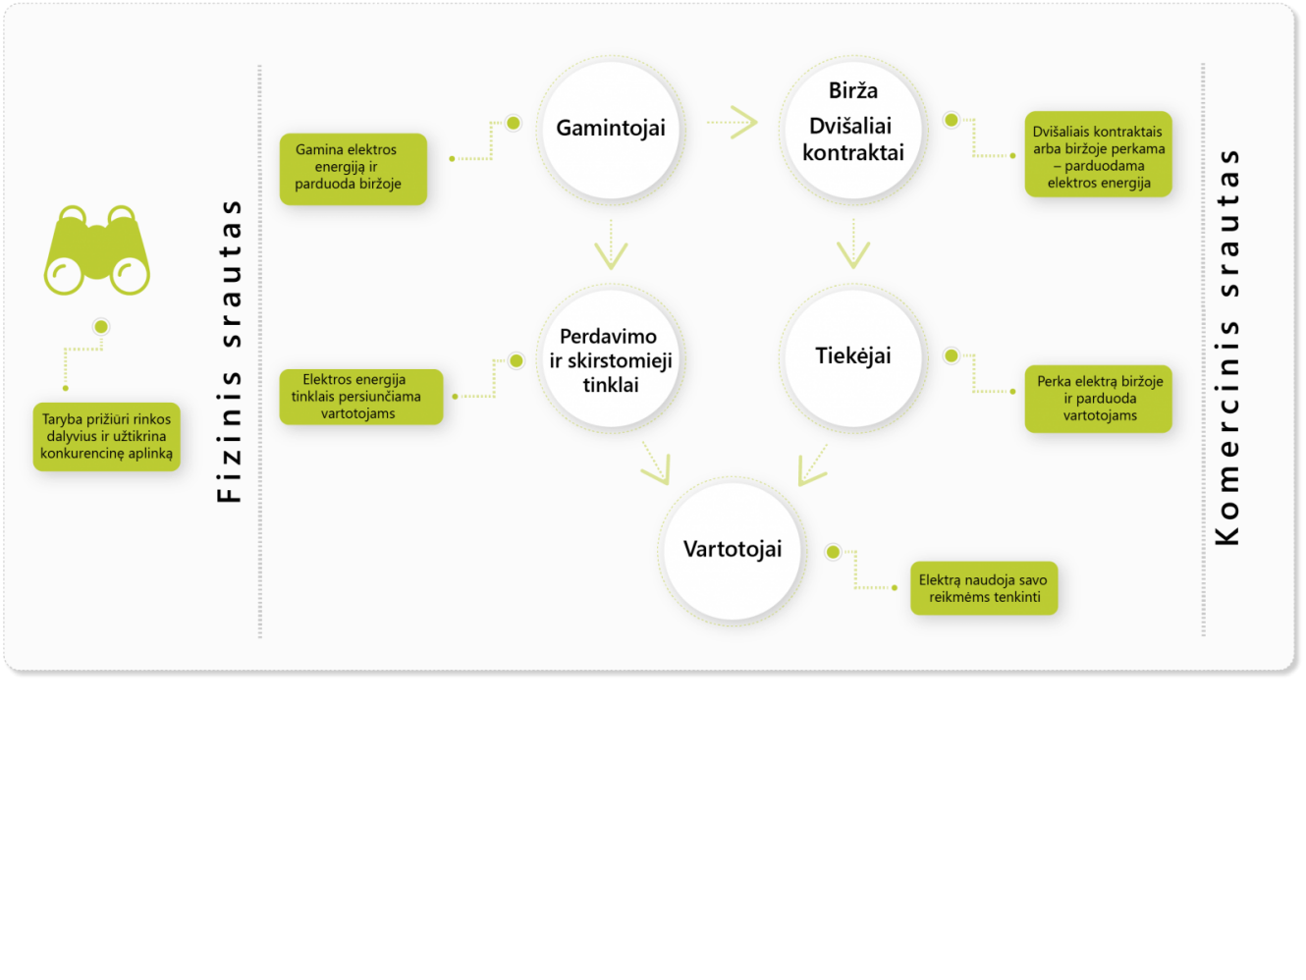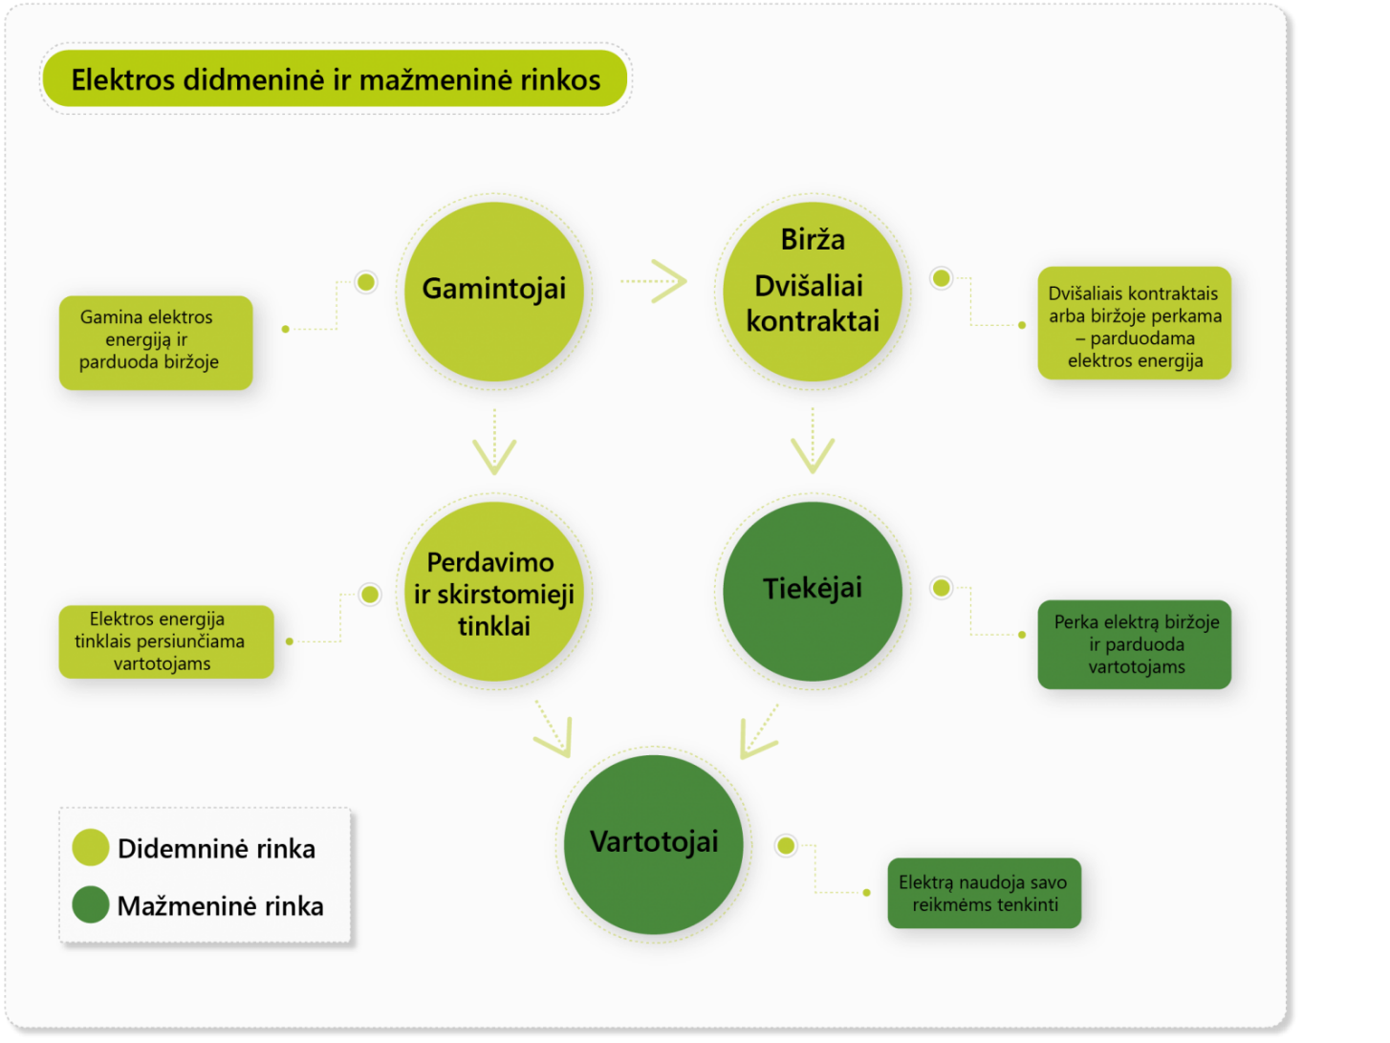

Apie 40 proc. Elektros energijos Lietuva pasigamina pati. 60 proc. Elektros nergijos importuoja. Pusę elektros energijos importuojama iš Baltikjos ir Šiaurės šalių, pusė - iš Rusijos ir Baltarusijos.

Perdavimo funkciją Lietuvoje atlieka perdavimo sistemos operatorius AB Litgrid. Operatorius yra nacionaliniu mastu elektros perdavimo aukštos įtampos tinklais įmonė, palaikanti stabilų šalies elektros energetikos sistemos darbą, valdanti elektros energijos srautus ir sudaranti sąlygas konkurencijai laisvoje elektros rinkoje, atsakanti už Lietuvos elektros energetikos sistemos integraciją į Europos elektros infrastruktūrą ir bendrą elektros rinką.

Jeigu Lietuvoje trūksta elektros, operatorius nurodo gamintojams padidinti gamybą ir atvirkščiai, jei elektros yra per daug, nurodo sumažinti gamybą. Jei elektros sistemoje elektros trūksta, operatorius perka elektros energiją ir parduoda, jei jos yra per daug. Šis elektros energijos kiekis vadinamas reguliavimo elektros energija.

Skirstymo funkciją vidutinės ir žemos įtampos tinklais atlieka Energijos skirstymo operatorius ESO (ankstesnė bendrovė – AB LESTO). Labai nedidelėse teritorijose skirstymo veiklą vykdo ir šios įmonės: AB Achema, AB Akmenės cementas, AB Lifosa, UAB Dirbtinis pluoštas, UAB E tinklas

<https://enmin.lrv.lt/lt/veiklos-sritys-3/elektra/elektros-energijos-rinka>

Didmeninė prekyba elektros energijos sektoriuje

Didmeninė prekyba Lietuvos elektros rinkoje vykdoma šiais dviem būdais – prekyba dvišaliais sandoriais ir prekyba elektros biržoje. Siekiama, kad elektros energijos birža taptų pagrindiniu didmeninės prekybos elektros energija būdu.

Nuo 2012 m. birželio 18 d. didmeninę elektros energijos prekybą Lietuvos elektros biržoje administruoja Šiaurės ir Baltijos šalių elektros biržų operatorė – bendrovė „Nord Pool Spot AS“.

„Nord Pool Spot AS“ funkcijos:

* organizuoja didmeninę prekybą elektros energija biržoje;
* užtikrina prekybos elektros energija vietos (biržos) techninį aptarnavimą ir palaikymą;
* skelbia informaciją apie didmeninę prekybą elektros energija elektros biržoje ir kitas elektros biržos veiklos sąlygas;
* užtikrina vienodas ir nediskriminuojančias sąlygas visiems elektros biržos dalyviams;
* informuoja ir konsultuoja elektros biržos dalyvius ir kitus rinkos dalyvius elektros biržos organizavimo ir veiklos klausimais.

Lietuvos elektros birža yra visiškai integruota į Šiaurės Europos šalių elektros biržą ir veikia vadovaujantis tokiais pačiais principais, kokiais vadovaujasi ir kitos regiono šalys. Elektros biržoje vyksta tarptautinė prekyba, kuri yra yra išankstinė: visi elektros energijos tiekimo sandoriai sudaromi prieš vartojimo momentą – rinkos dalyviai gali rinktis iš dviejų prekybos biržoje būdų: „dienos prieš“ ir „dienos eigos“ prekybą. Prekyba biržoje vyksta atskirai kiekvienai ateinančio laikotarpio valandai (valandinė prekyba). UAB „Baltpool“, iki 2012 m. birželio 18 d. vykdžiusi elektros biržos operatoriaus veiklą, elektros rinkos dalyviams šiuo metu siūlo alternatyvą ilgalaikių kontraktų registravimui – pagalbinių apsaugos nuo elektros energijos kainų elektros biržoje svyravimų instrumentų rinką.

Detaliau apie didmeninę elektros energijos prekybą Lietuvoje gali sužinoti susipažinę su Prekybos elektros energija taikylėmis.

<https://www.litgrid.eu/index.php/energetikos-sistema/elektros-energetikos-sistemos-informacija/elektros-gamybos-ir-vartojimo-balanso-duomenys/2287>

Istoriniai metiniai visų pagrindinių elektros energijos šaltinių duomenys nuo 1983 m.

Dabartiniai energijos gamintojai Lietuvoje:

* Kruonio KHAE,
* Kauno KHE,
* Termofikacinės elektrinės;
* Vėjo elektrinės;
* Saulės elektrinės;
* Elektrėnų kompleksas;
* Gamyba pramonėje;

<https://ec.europa.eu/eurostat/statistics-explained/index.php?title=Electricity_price_statistics/lt#Ne_nam.C5.B3_.C5.ABki.C5.B3_vartotojams_taikytos_elektros_energijos_kainos>

Straipsnis apie elektros kainų kitimą Lietuvoje istoriškai ir taip pat palyginimai su kitomis Europos šalimis. Šaltinyje taip pat sudėtos nuorodos į Eurostat puslapius iš kur galima naudoti duomenis.

<https://ec.europa.eu/eurostat/statistics-explained/index.php?title=Natural_gas_price_statistics/lt>

Gamtinių dujų kainos statistikos su nuorodomis į duomenis. Kadangi elektros kaina priklauso ir nuo dujų kainos gali būti naudinga.

<https://ec.europa.eu/eurostat/statistics-explained/index.php?title=Energy_production_and_imports/lt>

Labai neblogas straipsnis apie elektros gamybos raidą, kaip kito gamybos pajėgumai, atsinaujinanti energetika.

<https://books.google.lt/books?id=_UvvaOIUDVUC&printsec=frontcover&hl=lt#v=onepage&q&f=false>

Ekonomikos teorija. Vadovėlis. Natūralios monopolijos apibrėžimas ir aprašymas.